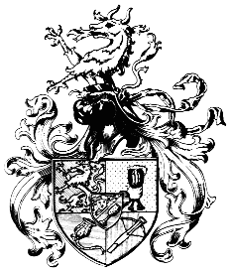
Schlaraffia Gegeben auf Styraburg
Styria (32) am 09.Tag im
Lethemond a.U.164

R.G.H.z !
Vielliebe Freunde in Styrias Nachbarreychen!

Der würdige, ehrsame und verdienstvolle und
allseits beliebte Recke unseres Reyches,
Rt Sherpa der Weitenläufer
Unser Liaba, Großfürst und Hertzschlaraffe
GU, Erb, ErbJ, Km

wird am 13. Tag des Lethemondes a.U.164 den Brillanten zum Großursippenorden von SRA, ASR Rt Tschien in Empfang zu nehmen.
Wir zelebrieren die Überreichung des Ordens in einem Festakt
in unserer Styraburg.
Wir würden und werden uns auch freuen, wenn wir Euch begrüßen können.
Strömt also herbei in großen Scharen, ihr alle, die Ihr zu Schwert und Schild geboren seid und nehmt Anteil am feyerlichen Akt und an einer erhabenen Sippung.

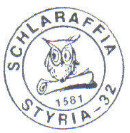

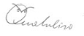
Das Kantzlerambt

Rt Qualuliso,

